Всероссийская олимпиада школьников 2025-2026 учебный год
Муниципальный этап. История, 10 класс.
Время выполнения 180 минут. Максимальное количество баллов – 100.

Задание № 1. Важность знания терминов и понятий в работе историка заключается в способности правильно и эффективно использовать их для анализа и интерпретации исторических фактов и явлений. Заполните таблицу, выполнив «словарный диктант» [Максимальный балл – 10]
Русский (общинный) социализм
Инородец
Отруб
Разночинцы
Громады
Мюридизм
Наиб
Выкупные платежи
Майорат
Уставная грамота

Задание № 2. Укажите название монастырского комплекса, время создания с точностью до четверти века, его местонахождение (название субъекта России). Расположите их в хронологическом порядке [Максимальный балл – 20]
1 | 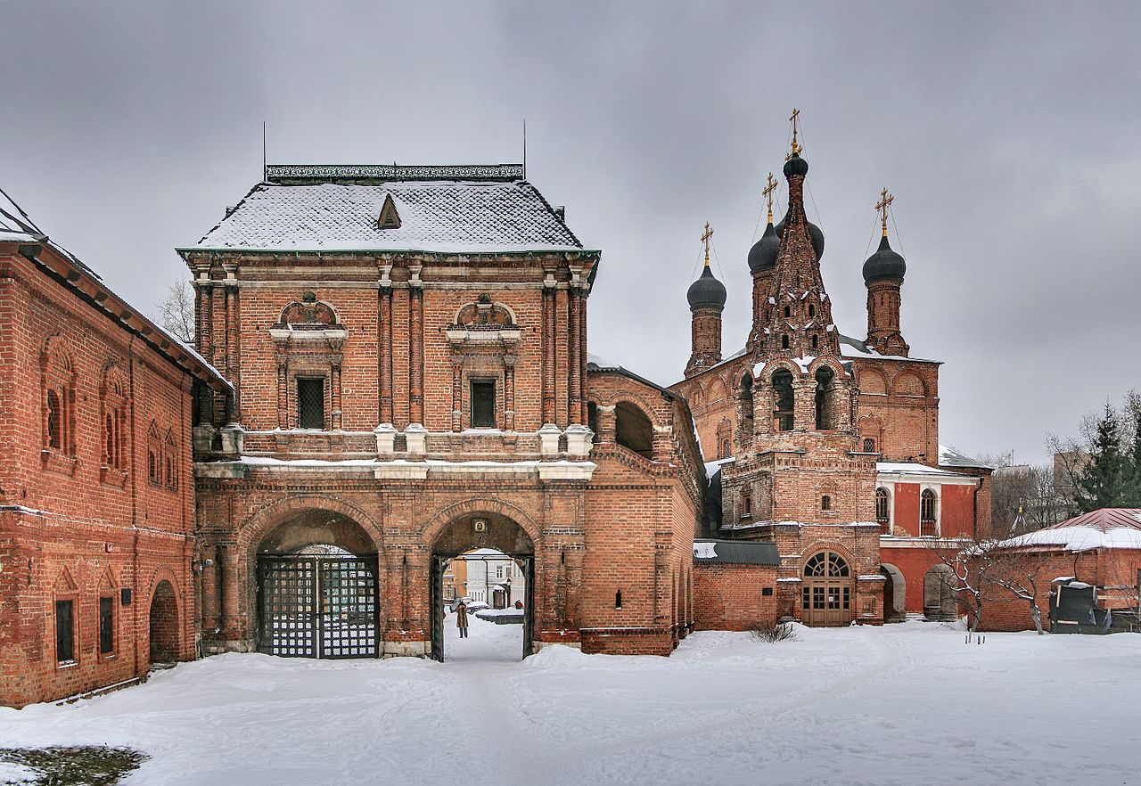
2 | 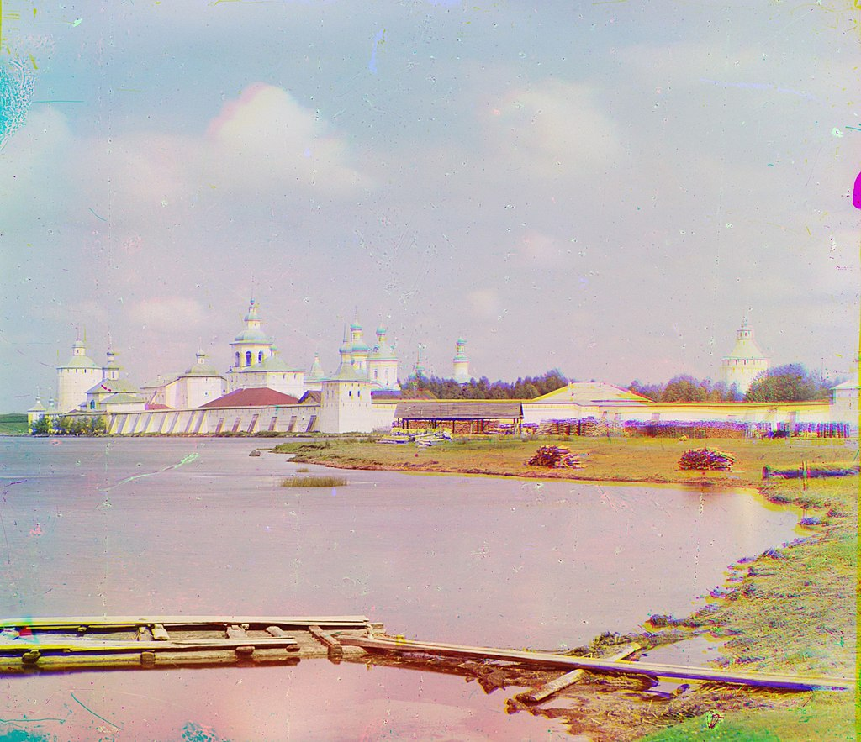
3 | 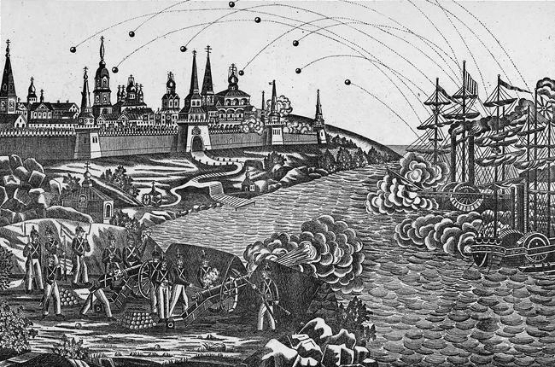
4 | 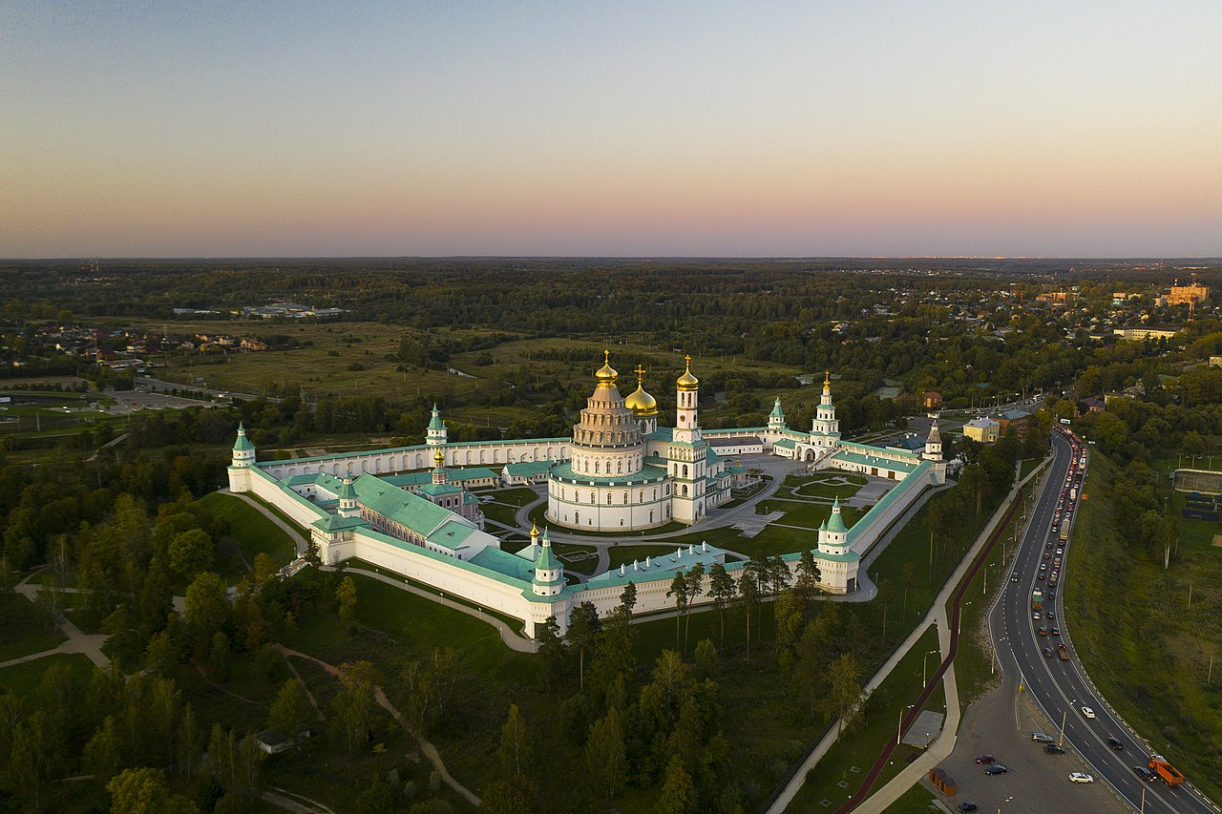
Ответ:
№ | Название | Время создания | Местонахождение
1
2
3
4

Задание № 3. Историческая карта является важным инструментом в деятельности историка, так как она помогает в локализации исторических событий и явлений, а также в их систематизации. Заполните таблицу, проанализировав историческую карту [Максимальный балл – 10]
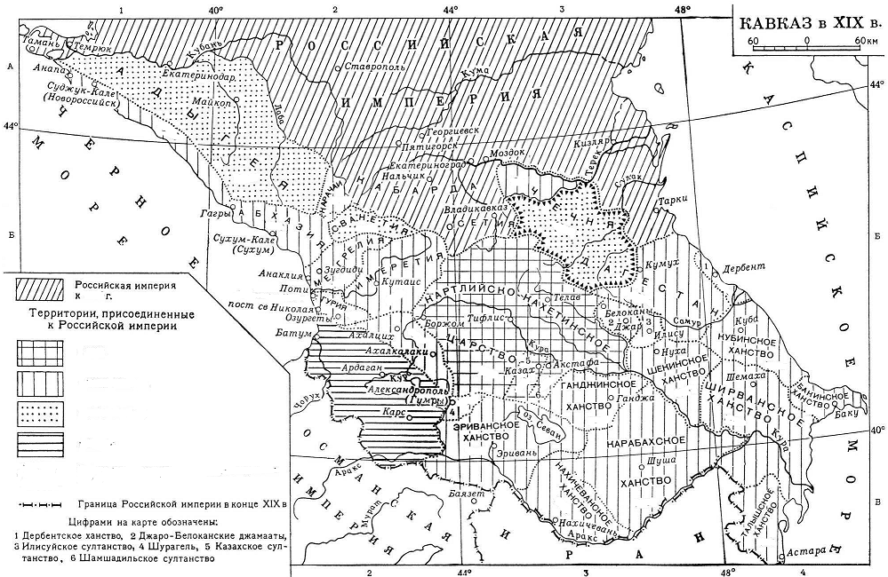
 | Территория Российской империи на _______ г.
Условное обозначение территории, присоединенной к Российской империи | Хронологические рамки присоединения





Задание № 4. Исторический источник — главное орудие в труде историка. Перед вами отрывок из исторического сочинения, проведите анализ документа, ответив на вопросы. [Максимальный балл – 10]
Государственный Совет, в Соединенных Департаментах Государственной Экономии, Законов и Гражданских и Духовных Дел и в Общем Собрании, рассмотрев представления Министерств Финансов и Внутренних Дел:
а) по проекту Правил о надзоре за заведениями Фабричной промышленности и о взаимных отношениях фабрикантов и рабочих и б) об увеличении числа чинов Фабричной инспекции, мнением положил: I. Взамен главы третьей раздела II Устава о промышленности Фабричной и заводской (ст. 30-60), изд. 1879 года, постановить следующие правила: 1) Наем рабочих в заведениях фабричной промышленности совершается на основании общих постановлений о личном найме, с дополнениями, изложенными в нижеследующих статьях.
Примечание. Наем малолетних в заведения Фабричной промышленности и надзор за исполнением постановлений о работе и обучении малолетних рабочих определяются особо изданными на сей предмет Правилами.
2) Заводское или Фабричное управление обязано, при найме рабочих, требовать от них предъявления вида на жительство. Изъятие из сего допускается лишь относительно лиц, которые могут, по закону, отлучаться от места постоянного жительства без взятия плакатных паспортов и билетов, облагаемых гербовым сбором (ст. 111 и 112 Уст. пасп., по Прод. 1876 г.).
3) Рабочие, живущие на квартирах, устроенных при заводе или Фабрике, вручают виды на жительство, для хранения, заведывающему фабрикою или заводом.
4) Если рабочей желает остаться на фабрике или заводе по истечении срока выданного ему вида на жительство, то заведывающему фабрикою или заводом предоставляется, по соглашению с рабочим, относиться в подлежащее установление о высылке последнему нового вида.
4.1. Укажите название текста
  - В чем заключались причины принятия фабричного законодательства в России?
  - Какие еще законы, регулирующие отношения предпринимателей и рабочих, были приняты в 1882-1903 гг.?

Задание № 5. Высшей воинской наградой СССР – орденом Победы, награждались также и иностранные военачальники за организацию и руководство военными действиями в Европе и Африке. Определите по портретам иностранных государственных деятелей, награжденных орденом «Победа»; их имя, должности или звания, страну. [Максимальный балл – 15]
1 | 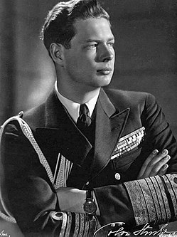
2 | 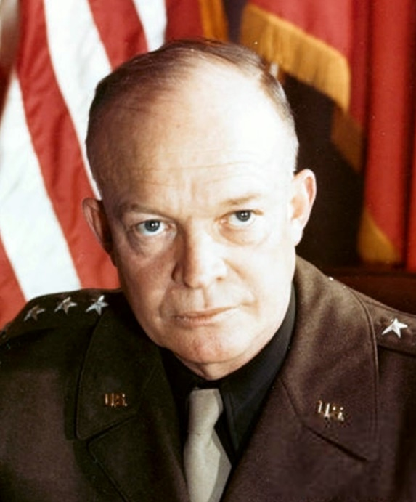
3 | 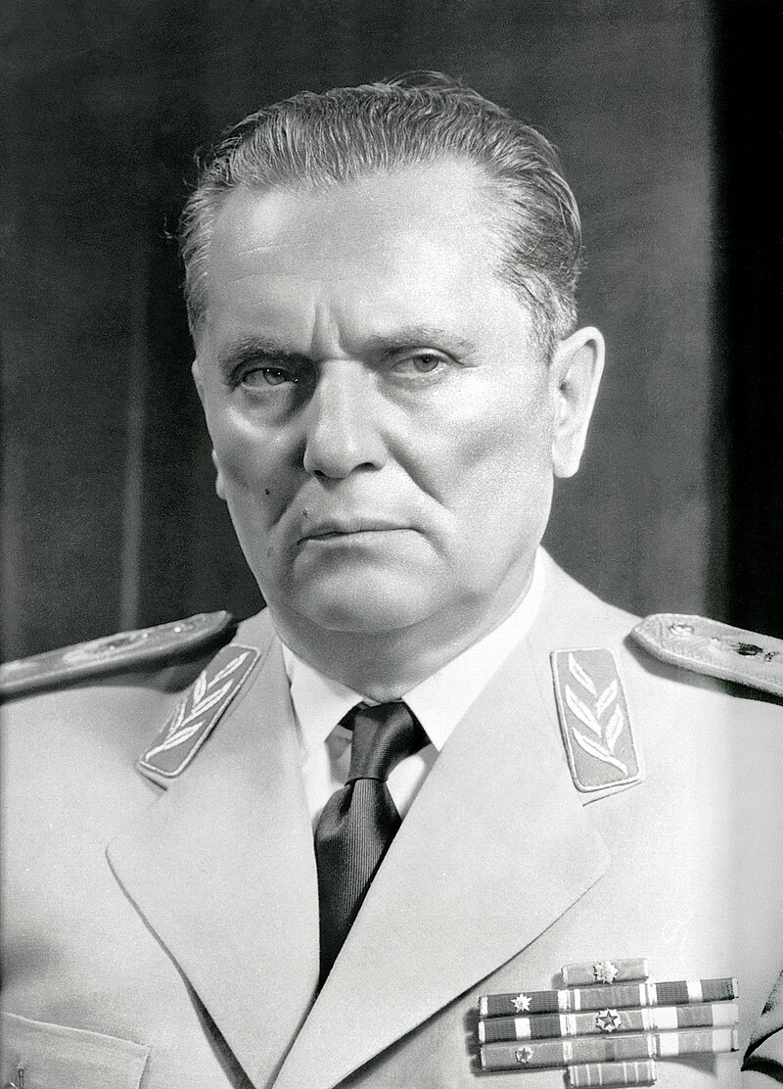
4 | 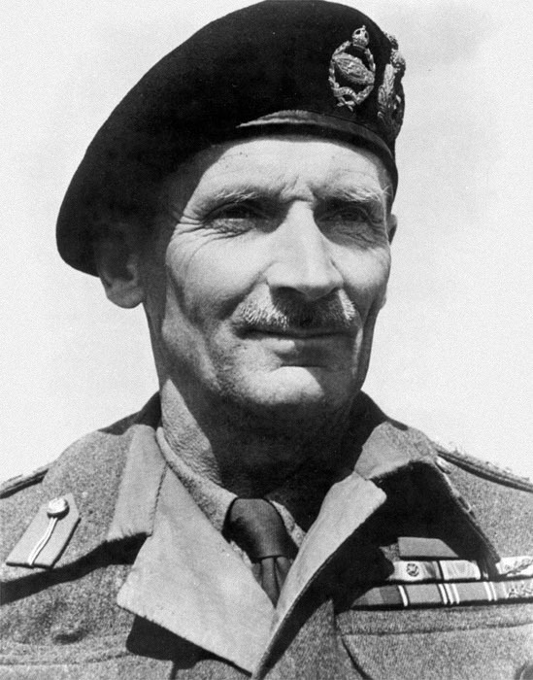
5 | 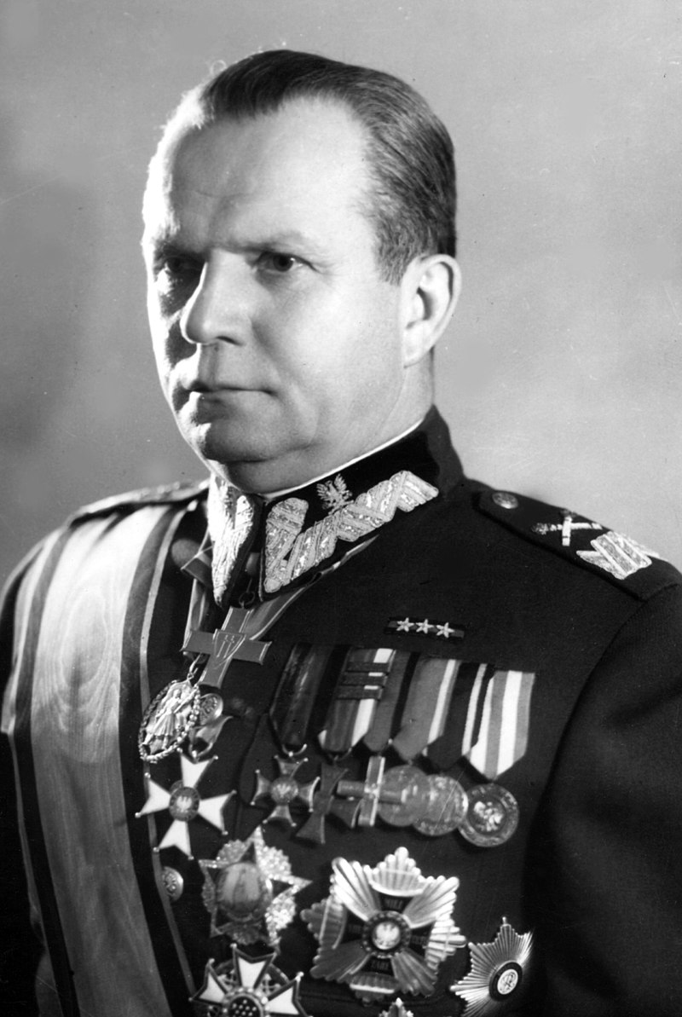
Ответ:
Номер изображения | 1 | 2 | 3 | 4 | 5
иностранный государственный деятель, награжденный орденом «Победа» (имя, должность/ звание, страна)

Задание № 6. Изучение истории родного города помогает глубже понять историю всего региона, его культуру, традиции и особенности. Определите названия современных городов Красноярского края, возникших в XVII-XVIII вв. по их описанию, расположите их в хронологическом порядке по году возникновения. [Максимальный балл – 10].
№ города | Описание
1 | Деревня ….. , получившая свое название от реки ….., была основана в …. г. Название реки, в свою очередь, произошло от имени местного князька Оилана. Бурное развитие селения началось со строительством Сибирского тракта в XVIII в.
2 | ……. – один из старейших городов Восточной Сибири, расположен по обоим берегам ……… протоки реки Енисей. Уникальный климат и географическое положение дали толчок развитию города, как торгово-промышленному центру юга Красноярского края. Большое количество зажиточных купцов и промышленников обусловило архитектурный облик …….. – над созданием храмов, зданий и жилых домов работали профессиональные зодчие, а доминирующий стиль в архитектуре города стали называть «сибирским барокко». Сегодня многие из них имеют статус объектов историко-культурного наследия.
3 | Острог был построен отрядом тобольских казаков во главе с сыном боярским Петром Албычевым и стрелецким сотником Черкасом Рукиным.
4 | Острог был построен воеводой Андреем Дубенским
Ответ:
хронологический порядок возникновения городов
современное название города Красноярского края

Задание № 7. Вам предстоит работать с высказываниями историков и современников о событиях и деятелях отечественной истории. Выберите из них одно, которое станет темой Вашего сочинения-эссе. Обязательно укажите номер темы при выполнении задания. [Максимальный балл-25]
Ваша задача – сформулировать собственное отношение к данному утверждению и обосновать его аргументами, представляющимися Вам наиболее существенными. При выборе темы исходите из того, что Вы:
1. Ясно понимаете смысл высказывания (не обязательно полностью или даже частично быть согласным с автором, но необходимо понимать, что именно он утверждает).
2. Можете выразить свое отношение к высказыванию (аргументировано согласиться с автором либо полностью или частично опровергнуть его высказывание).
3. Располагаете конкретными знаниями (факты, статистические данные, примеры) по данной теме.
4. Владеете терминами, необходимыми для грамотного изложения своей точки зрения.
При написании работы постарайтесь исходить из того, что Жюри, оценивая Ваше эссе, будет руководствоваться следующими критериями:
1. Обоснование выбора темы, проявление личной заинтересованности в ее раскрытии, творческий характер ее восприятия и осмысления
2. Качество структуры ответа. Наличие плана ответа, объяснение задач, которые ставит перед собой в своей работе участник. Четкость и доказательность основных положений работы. Наличие выводов, связанных по смыслу с поставленными задачами, вытекающих из основной части работы.
3. Грамотность использования исторических фактов и терминов
4. Знание различных точек зрения по избранному вопросу. Предполагается привлечение участником суждений как историков, так и современников рассматриваемого явления или периода

Темы эссе:
- Религиозные «реформы» Владимира Святославовича стали следующим важным государственным актом, смысл которого, судя по всему, заключался в попытке легитимировать новую систему социально-политических отношений в Древней Руси (И.Н. Данилевский)
- С помощью веча, бывшего верховным органом власти городов-государств на Руси второй половины XI-начала XIII в., народ влиял на ход политической жизни в желательном для себя направлении (И.Я. Фроянов)
- Великого князя Иоанна видим, как законодателя; царь Иоанн представляется нам исполнителем его законов (К.Ф. Калайдович об Иване III и Иване IV)
- Старообрядческое движение в социальном смысле было явлением, аналогичным Реформации в Западной Европе XVI века. (А.Г. Глинчикова)
- Австрия оказалась единственной державой, не пострадавшей от «дипломатической революции», а русско-австрийский союз продолжил свое развитие (М.Ю. Анисимов)
- В лице Александра III России реально давался редчайший шанс выработать свой собственный – самобытный, органический… путь модернизации, при котором консерватизм … превращался из тормоза развития в фактор роста национальной, политической и экономической мощи (К.И. Зубков)
- В феврале 1917 г. большевики еще не могли возглавить новую революцию в стране и отнюдь не были популярны в массах, но сохранили свою бескомпромиссность в борьбе с режимом и буржуазией, умение быть в гуще народных масс и пусть не сразу, но находить с ними общий язык (С.В. Тютюкин)
- Мы почти не брали пленных, потому что русские всегда дрались до последнего солдата. Они не сдавались. Их закалку с нашей не сравнить..." (Германский офицер, служивший в танковом подразделении) (Р.Кершоу)
- «Война стала тяжелым испытанием для жителей Красноярского края, но они достойно выдержали его, своей трудовой и творческой деятельностью внесли огромный вклад в общую Победу над фашизмом. И чем дальше уходят годы Великой Отечественной войны, тем бережнее мы должны сохранять память…, тем значительнее становится наша Победа» (Л.Э. Мезит).
- Не выдерживают никакой критики расхожие домыслы, что приход к власти антиколониальных сил был осуществлен при помощи Москвы (Е.М. Примаков)
- Без геостратегического сотрудничества с Россией Европа может превратиться в очень маленькую, исчезающую часть мирового сообщества на небольшом и не имеющем значения своеобразном «полуострове» на оконечности громадного Евразийского континента (Р.Х. Симонян, Т.М. Кочегарова)

